SSL certifikát stažený dne 8.7.2012
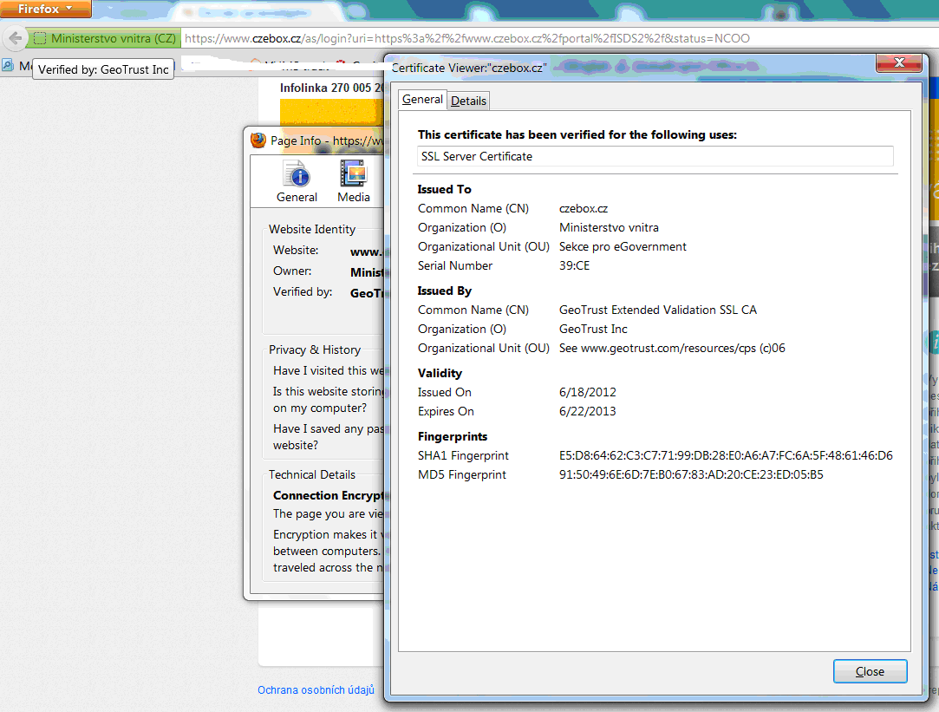

SSL certifikát stažený dne 25.7.2012
